DEDICACE

A mon Père :

A ma mère :

Et à mon grand frère Mohamed Lamine THERA

REMERCIEMENTS

Nous tenons à remercier Dieu pour toutes ses grâces dont nous avons bénéficié tout au long de ce travail.

Ce projet n’aurait pas pu voir le jour sans la contribution de certaines personnes à qui nous tenons à témoigner notre gratitude.

Nous remercions particulièrement :

* Mr. Cherif LY, Directeur de la technologie chez aCan Group et professeur à l’Université Amadou Hampathe Ba de Dakar ;
* Mr. Isma SECK, Chef de la Division Administrative et Financière du PTB.
* Mr. Abobicrine LO, Chargé des projets informatiques au PTB.
* Mr. Kara SAMB Professeur à l’Université Amadou Hampathe Ba de Dakar ;
* Mr. Baye NIASS, Lead formateur SONATEL ACADEMY et professeur à l’Université Amadou Hampathe Ba de Dakar;

Aussi, nous voudrons remercier Mr. Lamine DIOP encadreur de ce mémoire, Chef du service informatique ville de Dakar.

Enfin, nous exprimons notre à tous nos parents et amis qui nous ont soutenu et encouragés tout le long de cette étude.

Que Dieu vous bénisse et vous le rende.

AVANT PROPOS

Ce mémoire rentre dans le cadre de l’obtention du diplôme de Licence de Sciences et technologies de l’information et de la communication de l’Université Amadou Hampathe Ba de Dakar, en informatique. L’idée de cette étude est venue de l’entreprise Petit Train de Banlieue. Il étudiera l’ensemble des processus depuis la commande des billets jusqu’à l’encaissement des recettes.

Cette étude se veut être une contribution permettant de pallier les problèmes rencontrés durant tous les processus. Ainsi, une solution est proposée en particulier pour la commande et la conception des billets.

Des difficultés n’ont pas manqué. Elles concernent particulièrement le partage d’information.

SOMMAIRE

Dédicace

Avant-propos

Remerciement

Introduction

PREMIERE PARTIE : Le Cadre théorique et méthodologique

CHAPITRE 1 : Cadre théorique

1. Présentation de la structure
2. Présentation du sujet

CHAPITRE 2 : Cadre méthodologique

1. Méthodes d’investigations
2. Etudes comparatives de quelques méthodes d’analyse

DEUXIEME PARTIE : Le cadre analytique et conceptuel

CHAPITRE 1 : Le cadre analytique

1. Prérequis théoriques
2. Analyse de l’existant

CHAPITRE 2 : Le cadre conceptuel

1. Diagramme de classe
2. Diagramme de séquences
3. Analyse d’activités

TROISIEME PARTIE : Implémentation et déploiement

CHAPITRE 1 : Implémentation

CHAPITRE 2 : Déploiement

GLOSSAIRE

Introduction **:**

L’avènement de l’internet a constitué un bouleversement total dans le monde de la communication que dans les quotidiens des individus. Internet offres d’énormes possibilités que chaque organisation essaie développer redynamiser ses capacités.

Il existe des entreprises qui ont fondé toutes leurs chaines de production sur les moyens offerts par les sciences et technologies de l’information et de la communication (STIC). Pendant ce temps, d’autres entreprises s’appuient sur les sciences et technologies de l’information et de la communication (STIC) pour affiner leurs productions à partir des moyens de gestion informatisée. C’est le cas des banques, des administrations de l’état, des universités, etc.

Le Petit Train de Banlieue (PTB) est un train de voyageurs qui assure un service régulier entre la gare de Dakar et Rufisque en passant par Thiaroye. En effet l’entreprise traite au quotidien un ensemble important de données au niveau certains services tels que le service de traitement de la recette, le service de traitement des commandes, le service de traitement et confection des billets. Dans un souci de moderniser cette gestion et tous les processus qui en découlent. Le Petit Train de Banlieue (PTB) a initié un projet de mise en place d’une plateforme informatique de traitement des billets et de la recette via internet.

La mise en place de cette plateforme dont l’objectif général est de fournir au Petit Train de Banlieue (PTB) un outil moderne devant redynamiser ses capacités a constitué notre tâche principale au sein de cette structure.

Ce mémoire dont le thème est « Conception et réalisation d’une plateforme de gestion de la billetterie et de la recette du Petit Train de Banlieue (PTB) » s’articule autour de trois points qui sont l’approche méthodologique, l’étude technique et la réalisation.

**PREMIERE PARTIE**

PREMIERE PARTIE

**CADRE THEORIQUE**

**ET**

**METHODOLOGIQUE**

**Chapitre 1 : CADRE THEORIQUE**

1. **PRESENTATION DE LA STRUCTURE**
2. **Présentation du PTB SA**

**La privatisation de la SNCS (Société Nationale des Chemins de fer du Sénégal) en avril 2003 a vu naître de ses cendres une entreprise dénommée : Le Petit Train de Banlieue S.A (PTB S.A).**

**Le PTB S.A est une société anonyme au capital de 1.835 millions de FCFA.**

**La Direction générale est sise à l’avenue Malick SY Immeuble Serhan (Batimat) 3éme étage près des colis postaux.**

**Elle a en charge le transport de voyageurs par voie ferroviaire dans la banlieue de Dakar et ses environs.**

1. **Historique**

**Dans les années 1960, le chemin de fer faisait circuler entre Bargny et Dakar un train dit « abonnement » qui devait permettre aux travailleurs de la banlieue d’être à leur lieu d’emploi de 08 heures du matin et de pouvoir retourner à leur domicile à partir de 18 heures le soir.**

**C’est seulement en 1987 que le service du Petit Train Bleu a été créé, bleu venant de la couleur de la peinture choisie pour les voitures et locomotives affectées à ce service. Le train portait jusqu’en 2003 le nom de « Petit Train Bleu », et était exploité par la Société Nationale des Chemins de Fer du Sénégal (SNCS). Le 02 juin 2003, le Petit Train de Banlieue a été constitué sous forme d’une Société Anonyme dont le capital appartient à l’Etat.**

1. **Mission**

**En vertu de l’article 2 des statuts et de la Convention de partenariat Etat-PTB du 11 juin 2004, la société a pour objet, la création, l’organisation et l’exploitation du transport ferroviaire dans la banlieue de Dakar et ses environs à titre d’obligation de service public.**

1. **Organigramme du PTB**

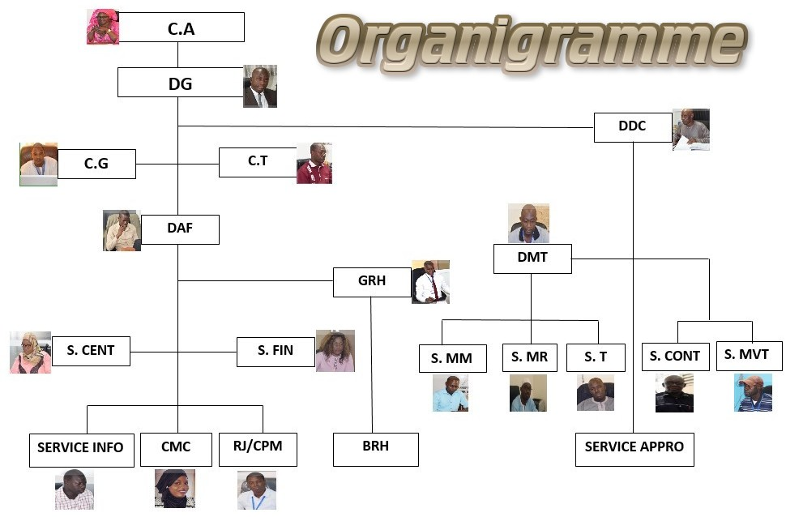

1. **PRESENTATION DU SUJET**